Министерство образования и науки Российской Федерации
ФГБОУ ВО
«Пермский государственный
гуманитарно-педагогический университет»

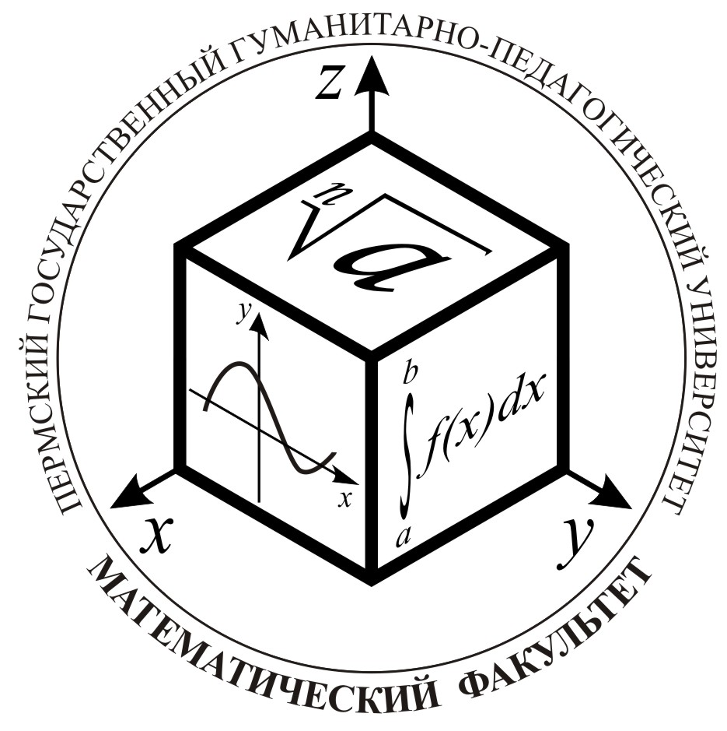
Третье информационное письмо
о проведении Всероссийской методико-математической олимпиады студентов вузов, осуществляющих подготовку
по направлению «Педагогическое образование»
(профиль «Математика»)
(III тур ВСО).

Уважаемые коллеги!
Сообщаем, что Олимпиада пройдёт в соответствии с Планом Всероссийской олимпиады студентов образовательных организаций высшего образования Всероссийского (третьего) этапа в 2016-2017 учебном году
и Регламентом организации и проведения Всероссийской олимпиады студентов образовательных организаций высшего образования.

Цель и задачи Олимпиады
Цель олимпиады: совершенствование качества подготовки студентов, обучающихся по направлению 44.03.01 или 44.03.05 «Педагогическое образование» (профиль «Математика»).
Задачи олимпиады:
– создание условий для формирования профессиональной компетентности будущих учителей математики;
– выявление, поддержка и поощрение талантливой, творчески одаренной части студенческой молодежи;
– формирование у студентов активной жизненной и профессиональной позиции.

Напоминаем, что до 15 февраля 2017 г. просим прислать оргкомитету олимпиады отсканированную заявку по форме (см. Приложение 1) (на адрес электронной почты олимпиады metmat.olimp@gmail.com). Заявку необходимо заполнить на каждого участника, подписать у ректора.
Участники Олимпиады
Участником олимпиады является команда в составе четырёх человек, согласно присланной заявке.
Внимание! Всем участникам самостоятельно необходимо пройти электронную регистрацию на сайте Всероссийских студенческих олимпиад https://mon-vso.ru/.
Важно! При изменении какой-либо информации (состава команды, данных участников или руководителя и т.д.) просьба сообщить не позднее
31 марта.
Каждому студенту – члену команды – необходимо при себе иметь паспорт, студенческий билет и полис медицинского страхования.
Руководителю команды необходимо предоставить в адрес оргкомитета (привезти и сдать в первый день при регистрации или заранее прислать) следующие личные данные членов команд для оформления документов в Министерство по итогам олимпиады:
– копия паспорта;
– справка с места обучения (заверенная подписью и печатью);
– копия первого листа Лицензии на право ведения образовательной деятельности образовательной организации высшего образования (одна на команду);
– выписка из лицевого счёта участника на бланке Сбербанка России (на каждого участника команды!);
– личное заявление о согласии студента на обработку его персональных данных (Приложение 1).
Также лучше привести с собой платёжное поручение об уплате оргвзноса за участие команды в олимпиаде в размере 4 800 рублей с одной команды. Реквизиты для оплаты:

РЕКВИЗИТЫ
Полное наименование: федеральное государственное бюджетное образовательное учреждение высшего образования «Пермский государственный гуманитарно-педагогический университет»
Сокращенное наименование: ПГГПУ
614990, г. Пермь, ул. Сибирская, 24
ИНН 5904101146 КПП 590401001 ОГРН 1025900887044
ОКПО 02079922 ОКТМО 57701000
УФК по Пермскому краю (ПГГПУ, л/с 20566Х40890)
Банк: отделение Пермь
р/счет 40501810500002000002 БИК 045773001
Код дохода (КБК) 000 000 000 000 000 00 130
Наименование платежа: оргвзнос за участие во Всероссийской методико-математической олимпиаде студентов команды _________________________
ПРОГРАММА
Всероссийской методико-математической олимпиады

1 день, 7 апреля 2017 г., пятница

 | Заезд и размещение участников
10.30 – 11.30 | Регистрация участников, кофе-брейк
11.30 – 12.00 | Открытие олимпиады
12.00 – 13.00 | Индивидуальное тестирование по элементарной математике и методике обучения математике
13.00 – 15.00 | Методические задания в командах смешанного состава
15.00 – 16.00 | Обед
16.00 – 17.00 | Индивидуальная олимпиада по элементарной математике
17.00 – 19.00 | Защита домашнего задания в форме мастер-класса
В индивидуальном режиме | Внеконкурсное мероприятие (экскурсия)

2 день, 8 апреля 2017 г., суббота

8.45 – 8.55 | Регистрация участников
9.00 – 13.00 | Игра «Домино»
13.00 – 14.30 | Обед
14.30 – 16.00 | Торжественное закрытие олимпиады, подведение итогов, концерт

Награждение победителей Олимпиады
Итоги будут подводиться как для каждого мероприятия, так и в совокупности по двум основным состязаниям.
ВНИМАНИЕ! По итогам олимпиады будут созданы два рейтинга: командный и индивидуальный. Первые три позиции в рейтингах считаются призовыми (соответственно первое, второе и третье места).
Формирование индивидуального рейтинга S участника олимпиады

Виды соревнований | Члены жюри |  |  |  |  | Сумма
Виды соревнований | 1 | 2 | 3 | 4 | 5 | Сумма
Индивидуальное тестирование | s₁₁ | s₁₂ | s₁₃ | s₁₄ | s₁₅ | s₁ = s₁₁ + s₁₂ + s₁₃ + s₁₄ + s₁₅
Работа в группах сменного состава | s* | s | s | s | s | s₁ = s + s + s + s + s
Олимпиада | s₂₁ | s₂₂ | s₂₃ | s₂₄ | s₂₅ | s₃ = s₃₁ + s₃₂ + s₃₃ + s₃₄ + s₃₅
Защита домашнего задания | s | s | s | s | s | s₄ = s₄₁ + s₄₂ + s₄₃ + s₄₄ + s₄₅
Домино | s | s | s | s | s | s₅ = s + s + s + s + s
Итог |  |  |  |  |  | S = s₁ + s₂ + s₃ + s₄ + s₅
* – балл, равный s, есть результат, полученный командой за данный вид соревнования.

Формирование командного рейтинга S команды-участника олимпиады

Методико-математические соревнования (1 день) | Виды соревнований | Что учитывается
Методико-математические соревнования (1 день) | «Индивидуальное тестирование» | Сумма результатов всех четырёх участников команды | S₁
Методико-математические соревнования (1 день) | «Работа в командах смешанного состава» | Сумма результатов всех четырёх участников команды | S₂
Методико-математические соревнования (1 день) | «Олимпиада» | Сумма результатов всех четырёх участников команды | S₃
Методико-математические соревнования (1 день) | «Защита домашнего задания» | Оценка защиты домашнего задания | S₄
Методико-математические соревнования (1 день) | ИТОГ: S₁ + S₂ + S₃ + S₄ = М
«Домино»  (2 день) | Дидактическая игра ДОМИНО | Результат решения задач командой в игре «Домино» | D
Общий командный итог олимпиады |  |  | М + D
Каждой команде будут вручены Сертификаты участников, командам-победителям Олимпиады – дипломы.
Победителю (1 человек) и призёрам (2 человека) Олимпиады будут присуждаться премии по приказу Министерства образования и науки Российской Федерации.
Заезд, проживание и отъезд
Проезд, проживание и питание участников команд осуществляется отправляющей стороной (или самостоятельно).
Заезд.
Просим руководителей команд, как минимум за два дня до своего отправления, информировать оргкомитет олимпиады (электронная почта metmat.olimp@gmail.com) о дате, времени приезда и виде транспорта (поезд, автобус). Мы вышлем схему пути от вокзалов до городского транспорта. Возможно прибытие команды накануне дня начала олимпиады, то есть 6 апреля 2017 года.
Время проезда от вокзалов до места проживания не более часа (от 30 до 40 минут), от места проживания до университета 30 минут.
Проживание.
Каждая команда самостоятельно может определиться с местом проживания (забронировать места в выбранной гостинице через интернет). Также мы можем на своё усмотрение забронировать места в гостинице. В этом случае размещение студентов и руководителей будет в гостинице типа «Хостел» (при увеличении числа участников в нескольких гостиницах). Адрес гостиницы и схему проезда к месту проживания мы отправим после получения информации о дате и времени вашего приезда, и организуем встречу на месте заселения.
Стоимость проживания от 500 рублей в сутки за человека.
Просим вас сообщить нам заранее ваше решение о месте проживания!
Отъезд.
По возможности заранее сообщите оргкомитету дату своего отъезда (для согласования с гостиницей).
Все итоги будут подведены (включая выдачу документов, подтверждающих участие и победу команды, а также вручение призов и памятных подарков) не позднее 16.00 (планируйте отъезд соответственно этому времени, поскольку если в вашей команде будет победитель или (и) призёр, то ему необходимо будет заполнить документы на получение Премии).
Контактная информация
Место проведения олимпиады
г. Пермь, ФГБОУ ВО «Пермский государственный гуманитарно-педагогический университет», математический факультет, IV учебный корпус:
614990, ул. Пушкина, 42; второй этаж А–221 (деканат).
Контакты
+7(342) 2-12-75-73 – телефон деканата математического факультета.
matfakpspu@yandex.ru – адрес электронной почты математического факультета;
metmat.olimp@gmail.com – адрес электронной почты Олимпиады;
По всем интересующим вопросам обращаться: Корзнякова Юлия Викторовна, канд. пед. наук, доцент, зам. декана математического факультета по НИРС (8-908-242-81-72).

ПРИЛОЖЕНИЕ 1
Заявление о согласии на обработку персональных данных
Участника всероссийского этапа Всероссийской студенческой олимпиады
_______________________________________________________________
(наименование олимпиады)
1. | Фамилия, имя, отчество субъекта персональных данных | Я, ___________________ ________________  (фамилия) (имя)  _________________________,  (отчество)
2. | Документ, удостоверяющий личность субъекта персональных данных | паспорт серия ________ номер ___________,  кем и когда выдан __________________________  __________________________________________
3. | Адрес субъекта персональных данных | зарегистрированный по адресу: _______________  ___________________________________________  ___________________________________________
Даю свое согласие своей волей и в своем интересе с учетом требований Федерального закона Российской Федерации от 27.07.2006 № 152-ФЗ «О персональных данных» на обработку, передачу и распространение моих персональных данных (включая их получение от меня и/или от любых третьих лиц) Оператору и другим пользователям:
4. | Оператор персональных данных, получивший согласие на обработку персональных данных | Название образовательной организации высшего образования  ___________________________________________,  адрес:  ___________________________________________
с целью:
5. | Цель обработки персональных данных | индивидуального учета результатов олимпиады, хранения, обработки, передачи и распространения моих персональных данных (включая их получение от меня и/или от любых третьих лиц)
в объеме:
6. | Перечень обрабатываемых персональных данных | фамилия, имя, отчество, пол, дата рождения, гражданство, документ, удостоверяющий личность (вид документа, его серия и номер, кем и когда выдан), место жительства, место регистрации, информация о смене фамилии, имени, отчества, номер телефона (в том числе мобильный), адрес электронной почты, сведения необходимые по итогам Олимпиады, в том числе сведения о личном счете в сберегательном банке Российской Федерации
для совершения:
7. | Перечень действий с персональными данными, на совершение которых дается согласие на обработку персональных данных | действий в отношении персональных данных, которые необходимы для достижения указанных в пункте 5 целей, включая без ограничения: сбор, систематизацию, накопление, хранение, уточнение (обновление, изменение), использование (в том числе передача), обезличивание, блокирование, уничтожение, трансграничную передачу персональных данных с учетом действующего законодательства Российской Федерации
с использованием:
8. | Описание используемых оператором способов обработки персональных данных | как автоматизированных средств обработки моих персональных данных, так и без использования средств автоматизации.
9. | Срок, в течение которого действует согласие на обработку персональных данных | Для участников Олимпиады настоящее согласие действует со дня его подписания до дня отзыва в письменной форме или 2 года с момента подписания согласия.
10. | Отзыв согласия на обработку персональных данных по инициативе субъекта персональных данных | В случае неправомерного использования предоставленных персональных данных согласие на обработку персональных данных отзывается моим письменным заявлением.

Ф.И.О. _________________________ ______________20___г.
(субъекта персональных данных) (подпись) (дата)

Наименование олимпиады: Всероссийская методико-математическая олимпиада

